报告信息网上公开表
用人单位名称 | 淄博钰润建筑材料有限公司 Z21B1037 20211203
地址 | 山东省淄博市高青县黑里寨镇冶张村东邻50米
联系人 | 赵军
项目类别 | 检测
项目组人员 | 张其家、李晋
现场调查人 | 张其家、李晋 | 现场采样人员 | 张其家、李晋
现场检测人 | 张其家、李晋 | 用人单位陪同人 | 赵军
现场采样与检测时间 | 2021.10.21
现场调查  照片 | 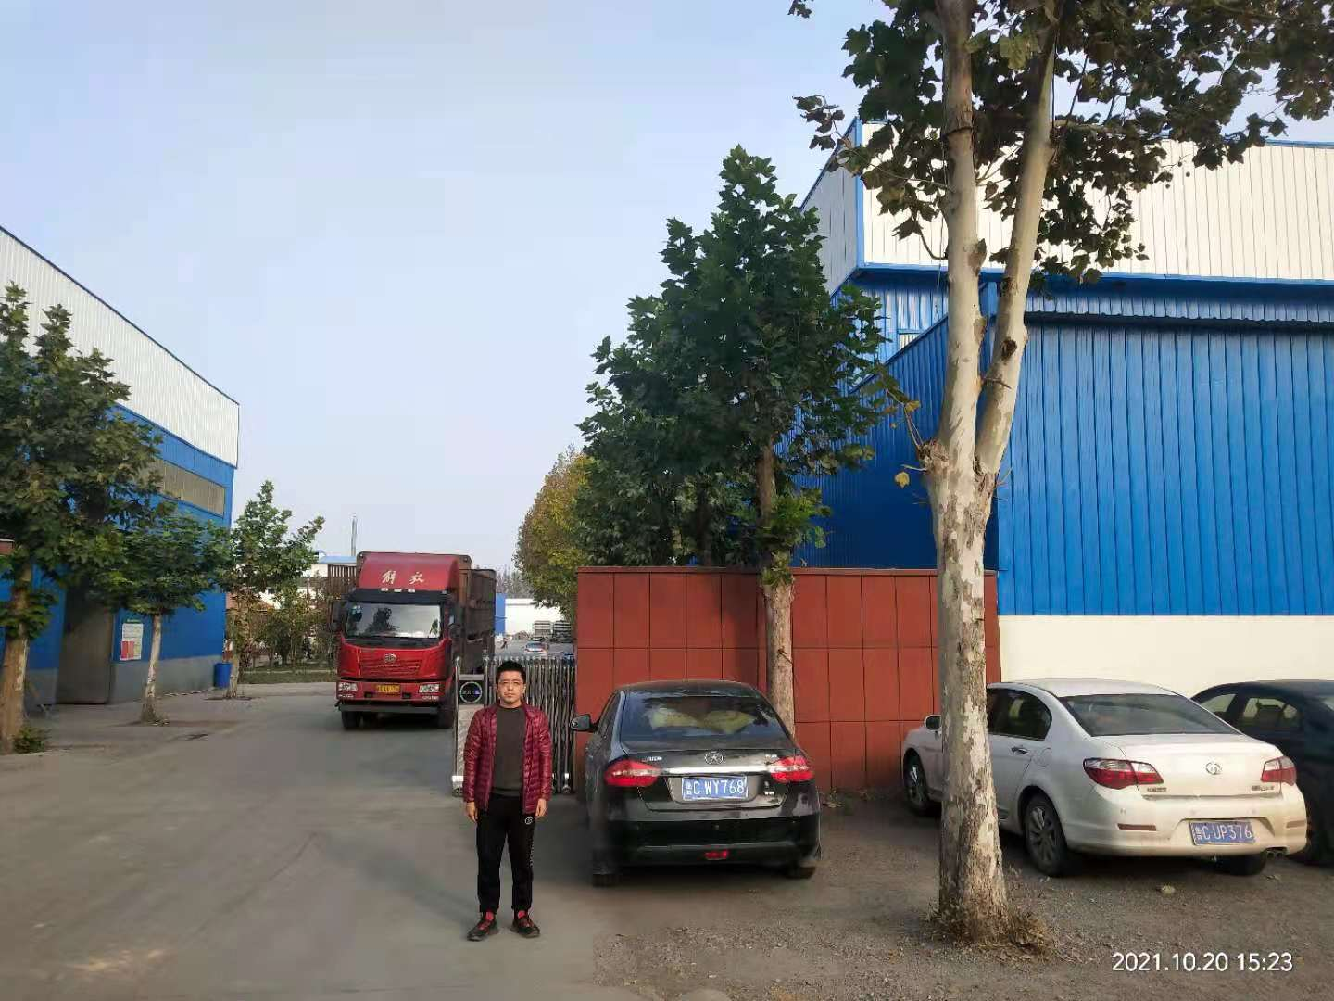
现场采样  照片 | 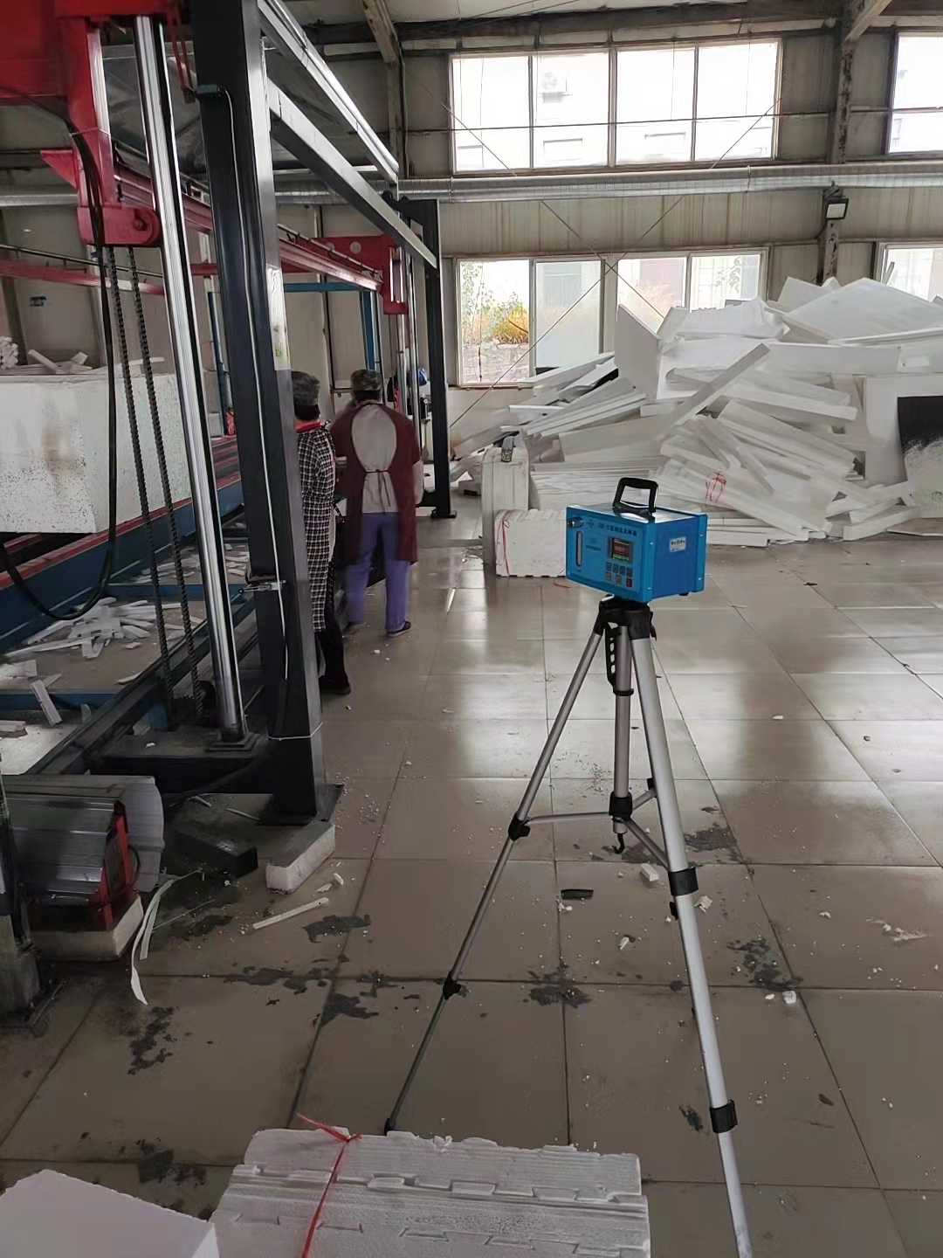
现场检测  照片 | 